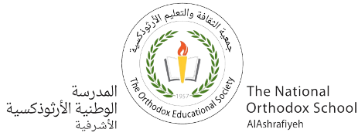

**التربية الدينية المسيحية**

**الصف الخامس الاساسي**

**المادة المطلوبة لإمتحان الشهر الأول**

**الدرس الأول : الإنسان أجمل خلائق الله.**

**حفظ آية الدرس ص 10 ( لغاية كللتهُ ) + أسئلة التقويم ص 14**

**والدراسة من التلخيص المرسل لكم عبر المنصة التعليمية.**

**الدرس الثاني : الصلاة الربانية ( يارب علمنا أن نصلي ).**

**حفظ آية الدرس ص 17 ( الصلاة الربانية ) + النشاط الأول ص 18 والمرسل لكم عبر المنصة التعليمية + اسئلة التقويم ص 25**

**والدراسة من التلخيص المرسل لكم عبر المنصة التعليمية .**

**موعد الإمتحان : الخميس**

**5/10/2023**

**امنياتي بالتوفيق للجميع**